Data: 14/08/2022

RELATÓRIO NO PAPEL DE DESENVOLVEDOR

A. INTEGRANTES (apenas incluir aqueles que participaram ativamente da etapa)

Nome Completo: Mario Augusto Brum da Silveira
E-mail: mario.silveira@inf.ufrgs.br

Nome Completo: Adilson Enio Pierog
E-mail: adilson@ufrgs.br

Nome Completo: Marcelo Freitas Kuhn
E-mail: marcelo.kuhn@ufrgs.br

B. RESUMO DO NEGÓCIO RECEBIDO DO GRUPO DE ANALISTAS
O betINF, negócio enviado pelo grupo de analistas, é um portal de apostas, com foco nas partidas da Copa do Mundo de 2022. Como diferencial dos sites convencionais de apostas ele pretende deixar o controle com o apostador, que propõe
um valor e sua probabilidade e também aceita apostas de outros clientes.

C. ARQUITETURA ESCOLHIDA (INDICAR O PADRÃO ARQUITETURAL) E JUSTIFICATIVA PARA SUA ESCOLHA
No projeto foi pensado em utilizar o model Cliente-Servidor, porém o MVC por estar mais propício a múltiplos acessos e atualizações no servidor foi optado.

D. DIAGRAMA DE PACOTES DA ARQUITETURA PRELIMINAR DO SISTEMA (PREVENDO O SISTEMA NA ÍNTEGRA)
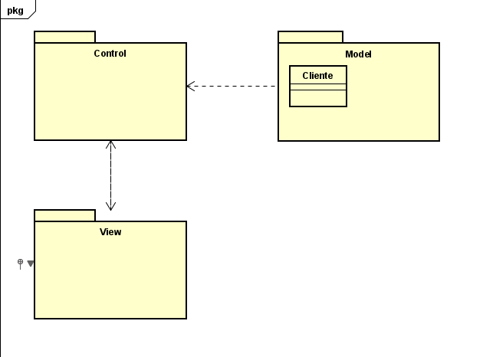
O arquivo(.astah) do diagrama de pacotes está disponível numa pasta do projeto no github e será enviada a parte na entrega.
E. DESCRIÇÃO TEXTUAL DO DIAGRAMA DE PACOTES

F. QUAIS CASOS DE USO FORAM IMPLEMENTADOS E QUAIS SIMPLIFICAÇÕES ADOTADAS
Cadastrar usuário(cliente): ao implementar esse caso o usuário automaticamente é logado no sistema, para evitar o processo de login redundante.
Mostrar saldo: ao fazer login e estar no estado de logado, o sistema já deixa visível o saldo do usuário(cliente), para assim facilitar o manuseio da carteira e praticidade pra fazer as apostas.
G. LINK PARA GITHUB DO CÓDIGO FONTE
https://github.com/MarioBrum/betINF
H. ATAS DE REUNIÕES
As atas de reuniões estão disponíveis numa pasta do projeto no github e serão enviadas a parte na entrega.
LEIAM A ESPECIFICAÇÃO TEXTUAL DA ETAPA 2 NA ÍNTEGRA E ENTREGUE TODOS OS ITENS SOLICITADOS!!!

